項目：98學年度親師座談活動照片
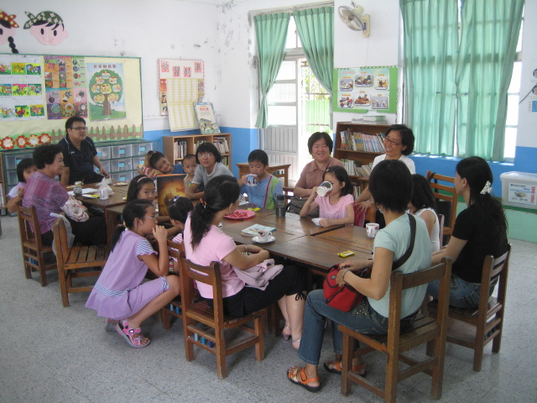
說明：98.9.12和家長在班級座談報告孩子在校學習狀況。
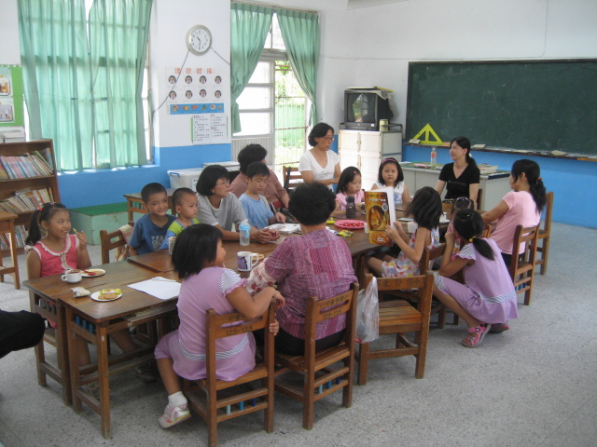
說明：98.9.12親師座談儷芸的媽媽分享親子共讀經驗。

